1. Частота посещения музея |  |  |  |  |  | 8. Удовлетворены ли Вы при посещении музея или выставки?
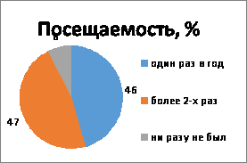 |  |  |  |  |  | 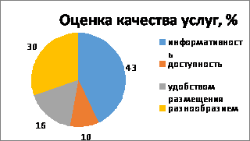
2. С кем Вы обычно посещаете музей? |  |  |  |  |  | 9. Комфортность посещения музея по следующим параметрам:
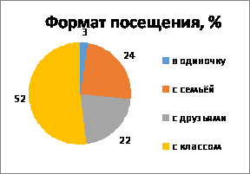 |  |  |  |  |  | 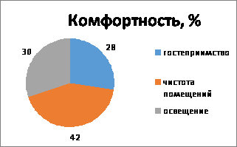
3. Вы предпочитаете посещать в музее? |  |  |  |  |  | 10. Понравилось ли Вам экскурсионное обслуживание?
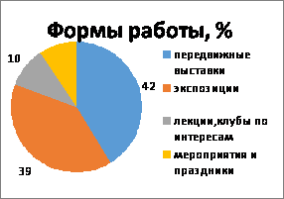 |  |  |  |  | 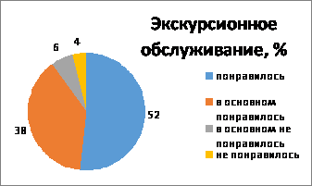
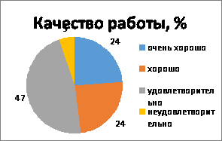4. Оценка качества проведения экскурсий, выставок, экспозиций в музее. |  |  |  |  |  | 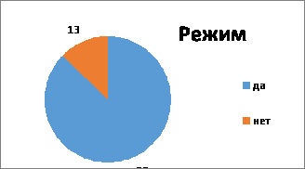11. Устраивает ли Вас режим работы музея?
5. Из каких источников Вы узнаете о проводимых мероприятиях в музее? |  |  |  |  |  | 12. Нужно ли увеличить время работы музея в один из дней недели? (продолжительность работы в этот день)
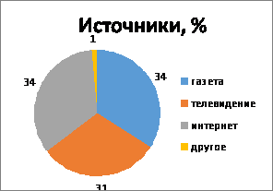
 |  |  |  |  |  | 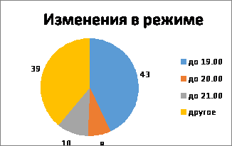
6. Устраивает ли Вас оплата входного билета при посещении билета 20-30 и 30-50 рублей? |  |  |  |  |  | 13. Возрастная категория посетителей
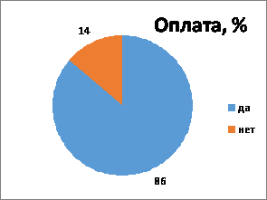 |  |  |  |  |  | 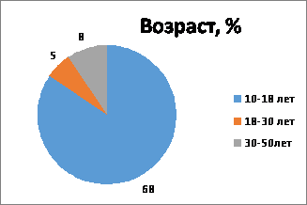
7. Приемлемо ли будет увеличение стоимости билета до 50 рублей для краеведческого музея г. Покачи?
